Пролетарская Виктория
Группа ИУ5-33
II курс
- Дать определение понятия цель. Системы целенаправленные, целеустремленные, человеко-машинные. Их сходства, различия. Примеры.
Цель – представление о будущем результате.
Системы целенаправленные – системы, функционирующие в направлении достижения заранее предопределенной цели. Примеры – поведение любого животного, растения.
Системы целеустремленные – системы, способные самостоятельно формулировать собственные цели. Пример – человек, коллектив людей.
Человеко-машинные системы – системы, целенаправленные по определению, включающие человеческую часть, которая способна самостоятельно формулировать свои цели, часто не совпадающие с официальными целями, которые определяются разработчиками для систем данного класса. Пример – АИС.
Пролетарская Виктория
Группа ИУ5-33
II курс
- Первичные, вторичные цели. Дать определение. Привести примеры.

Первичные цели – цели, обусловленные потребностями заказчиков или пользователей системы. То, ради чего система создается.
Пример: обеспечение нормального функционирования сложных технических объектов, например, электростанции.
Интегральная первичная цель – это переработка сведений в информацию, необходимую для информационно-обменных процессов, выработки и принятия решений.
Вторичные цели – цели, обусловленные процессами проектирования и функционирования системы, которые протекают в конкретной среде, которую называют подсистемой. Вторичные цели характеризуются тем, что для их достижения необходимо много времени. Однако, когда они достигнуты, то процессы становятся практически необратимыми.
Пример: минимизация загрязнения предприятием окружающей среды, оптимизация производственных затрат.
Пролетарская Виктория
Группа ИУ5-33
II курс
- Построить дерево первичных целей. За основу взять дерево, рассмотренное на лекции и добавить в него дополнительные 1-2 уровня.
I – сферы деятельности
K – виды сведений
N – способы принятия коллегиальных решений
L – способы отображения информации
S – типы связи

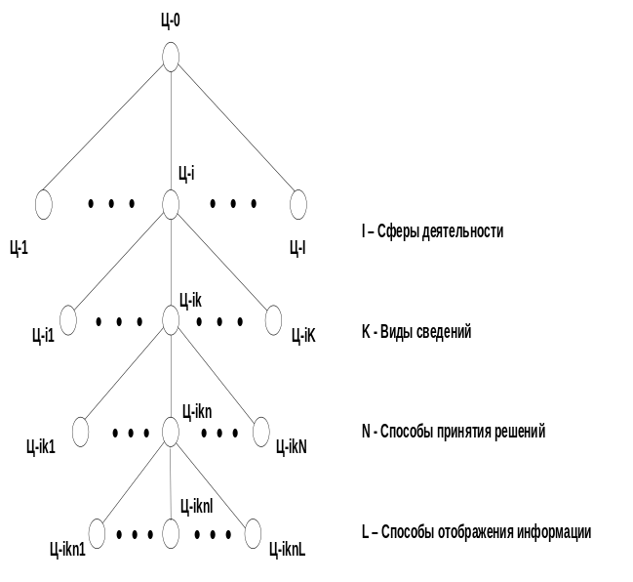
Пролетарская Виктория
Группа ИУ5-33
II курс
4.Построить дерево вторичных целей. За основу взять дерево, рассмотренное на лекции и добавить в него дополнительные подцели.
Ц11–накопление технических знаний и донесений
Ц12–эксплуатация и применение систем класса
Ц13–подготовка инженерно-технических кадров
Ц14–эксперты для узконаправленных дисциплин
Ц141 – подготовка экспертов для узконаправленных дисциплин
Ц142 – поиск экспертов для узконаправленных дисциплин
Ц15–рождение новых идей для создания более совершенных в ближайшем будущем информационных систем
Ц2–цель, обусловленная эксплуатацией и применением
Ц21–минимизация ущерба конкретно человеку
Ц22–минимизация ущерба обществу
Ц2221– минимизация шумового влияния системы
Ц23–минимизация ущерба природе
Ц211–сохранение физического здоровья человека
Ц212–создание условий, направленных на сохранение психики человека
Ц213–создание условий, обеспечивающих совершенствование интеллекта
Ц221–минимизация негативных проявлений человеческого общения
Ц222–минимизация негативного влияния общественного сознания, связанного с недостоверной, искаженной, ложной информацией, недостоверной рекламой
Ц231–минимизация загрязнения окружающей среды,связанная с модернизацией и утилизацией систем
Ц232–минимизация истощения природных ресурсов
